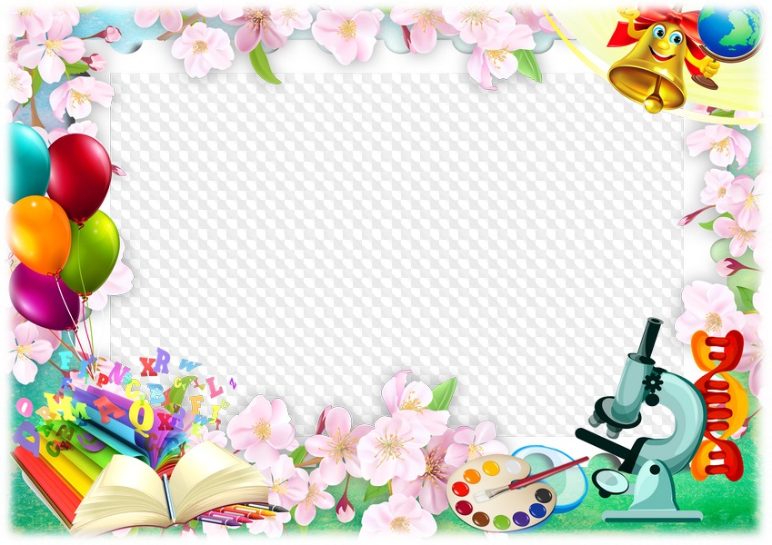

**Конспект НОД по лепке во второй младшей группе**

**«Самолёты стоят на аэродроме»**  
  
 Цель занятия: учить детей лепить предмет, состоящий из двух

частей одинаковой формы, вылепленных из удлинённых

кусков пластилина.

Программное содержание:

закреплять умение делить кусок пластилина на глаз на две равные части,

раскатывать их продольными движениями ладоней и

сплющивать между ладонями для получения нужной формы.